KEMENTERIAN AGAMA
INSTITUT AGAMA KRISTEN NEGERI

(IAKN) TORAJA

FAKULTAS KEGURUAN DAN ILMU PENDIDIKAN KRISTEN
JL Poros Makale-Makassar Km. 11,5; Tlp/Fax. (0423)24620, 24064
Mengkendek Tana Toraja
Email: stakntoraja8yahoo.com
Nomor
Sifat
Lampiran
Hal
1395/lkn.05/PP.00.9/04/2022
Biasa
Permohonan Penelitian
12 April 2022

Yth. Kepala SMP Negeri 2 Saluputti
di
Tempat
Dengan hormat,
Dalam rangka menyelesaikan studi SI di IAKN Toraja, maka perlu diadakan penelitian
lapangan. Untuk itu kami mohon kesediaan Bapak/lbu untuk memberikan izin penelitian kepada:
Nama : Juniati Tangibali
NIRM : 1020185786
Program Studi : Pendidikan Agama Kristen
Yang akan meneliti tentang: “Implementasi Model Pembelajaran Cooperative Tipe Number
Head Together dalam Meningkatkan Prestasi Belajar PAK Siswa Kelas VIII di SMPN 2
Saluputti”.
Demikian permohonan ini, atas perhatian dan kerjasama yang baik diucapkan tenmakasih
Tuhan memberkati.
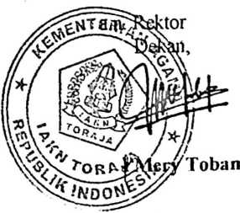
Tembusan:
1. Rektor IAKN Toraja di Tana Toraja
2. Koordinator Prodi PAK



PEMERINTAH KABUPATEN TANA TORAJA
DINAS PENDIDIKAN
SMP NEGERI 2 SALUPUTTI
Alamat: Rembon Kcl. Rembon To’pao Kcc.Rcmbon Kab.Tana Toraja
  SURAT KETERANGAN TELAH MENELITI  NOMOR: 165/DP-TT/SMP.2/TU/VI/2022  Yang bertanda tangan di bawah ini:  Nama | : SUKUR RANTELINO, S.Pd
NIP | : 196407271988031013
Pangkat/ Gol.Ruang  Jabatan | : Pembina Tk.l, IV/ b  : Kepala Sekolah
Alamat | : Rembon, Kec. Rembon Kab. Tana Toraja
Menerangkan dengan sesungguhnya bahwa:  Nama | : JUNIATITANGIBALI
Tempat/Tanggal Lahir  NIM | : Leppan, 10 November 2000  : 1020185786
Fakultas/Jurusan | : Pendidikan Agama Kristen
Alamat | : Ulusalu

Benar yang bersangkutan telah melakukan penelitian tentang Implementasi Model Cooperative
Learning Tipe Nutnber Head Together dalam meningkatkan prestasi belajar PAK siswa
kelas VIII SM PN 2 Saluputti, tanggal 12 April s/d 26 Mei 2022.
Demikian Surat Keterangan ini diberikan untuk dipergunakan sebagaimana mestinya.
Rembon, 13 Juni 2022
a Sekolah

UR RANTELINO, S.Pd
£jOR}dP.' 196407271988031013
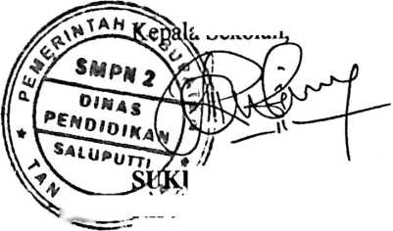


KEMENTERIAN AGAMA
INSTITUT AGAMA KRISTEN NEGERI

(IAKN ) TORAJA
JL, Poros Makate-Makassar Km /Z,5 Tlp/Fax. ( 0423) 24620,24064 Mengkendek 91871
Email: staknforaja'o A ahoo.com

SURAT KETERANGAN BEBAS TUNGGAKAN
Yang Bertanda Tangan dibawah ini:
Nama : Adolfina Mallio, SE
NIP : 197004252005012005
Jabatan : Bendahara Penerima
Menerangkan:
NAMA : Juniati Tangibali
N1RM : 1020185786
Telah melakukan pembayaran sampai dengan semester Genap 2021/2022(Januari s.d. Juni
2022) dan tidak mempunyai tunggakan keuangan.
Demikian Surat Keterangan ini untuk digunakan sebagaimana mestinya.
2022
TanaToraja, 19 Agustus
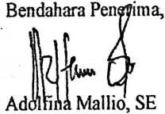
NIP: 197004252005012005

PERPUSTAKAANIAKN TORAJA
Jl. Poros Makale-Makassar KM 12 Mengkendek

SURAT KETERANGAN BEBAS PUSTAKA
Dengan ini menerangkan bahwa
Nama : JUNIATI TANGIBALI-A PAK 2018
MIP/MIM/MI<? •1(V>niR57gg
No Anggota -.0004465
Menurut catatan kami tidak memiliki pinjaman pustaka ataupun denda di
PERPUSTAKAAN IAKN TORAJA. Surat keterangan ini dikeluarkan untuk keperluan
: Yudisium, Wisuda dan Akademik .
Demikian Surat Keterangan ini dibuat untuk dapat dipergunakan sebagaimana
mestinya.
z^Tdri^.jpr^ja, 19 Agustus 2022
W'P.Onanggd^ jawab Perpustakaan
7/ A
//W/
1W \ MP-
^^NDWA^ANTING, S.Th.
'^dKe^6j|IPT Perpustakaan

NO | Skor |  | Indikator,
NO |  |  | Spiritual (Bersyukur) |  | Sosial (Bekerjasama)
 | 4 |  | Sangat baik jika siswa selalu  menunjukkan rasa syukur saat  pembelajaran |  | Sangat baik jika siswa  menunjukkan adanya usaha  untuk bekerjasama dalam  pembelajaran
 | 3 |  | Baik jika siswa jarang  menunjukkan rasa syukur saat  pembelajaran |  | Baik jika siswa menunjukkan  sedikit usaha bekerja sama dalam  diskusi
 | 2 |  | Cukup jika siswa sedikit  menunjukkan rasa syukur saat  pembelajaran |  | Cukup jika siswa sedikit  mendekati usaha kerja sama  dalam pembelajaran
 | 1 |  | Kurang jika siswa sama sekali  tidak menunjukkan rasa  syukur saat pembelajaran |  | Kuang jika siswa sama sekali  tidak mau bekerjasama dalam  diskusi
NO |  | Skor |  | Indikai |  | or,
 |  |  |  | Spiritual (Membaca Alkitab) |  | Sosial 0'ujur)
 |  | 4 |  | Sangat baik jika siswa setia  membaca Alkitab |  | Sangat baik jika siswa  menunjukkan kejujuran dalam  pembelajaran
 |  | 3 |  | Baik jika siswa kadang-kadang  membaca Alkitab |  | Baik jika siswa menunjukkan  sedikit sikap jujur dalam  pembelajaran
 |  | 2 |  | Cukup jika siswa menunjukkan  sedikit usaha membaca Alkitab |  | Cukup jika siswa kadang-  kadang menunjukkan  kejujuran dalam pemeblajaran
 |  | 1 |  | Kurang jika siswa sama sekali  tidak mau membaca Alkitab |  | Kuang jika siswa sama sekali  tidak menunjukkan sikap jujur  dalam pembelajaran

 |  |  |  |  |  | Spiritual (konsisten Berdoa) |  | Sosial (serius)
 |  | 4 |  |  |  | Sangat baik jika siswa konsisten  dalam berdoa |  | Sangat baik jika siswa  menunjukkan adanya usaha  untuk serius dalam berdiskusi
 |  | 3 |  |  |  | Baik jika siswa sedikit konsisten  dalam berdoa |  | Baik jika siswa menunjukkan  sedikit usaha serius dalam  diskusi
 |  | 2 |  |  |  | Cukup jika siswa kadang-kadang  konsisten dalam berdoa |  | Cukup jika kadang serius  dalam berdiskusi
 |  | 1 |  |  |  | Kurang jika siswa sama sekali  mau berdoa |  | Kuang jika siswa sama sekali  tidak serius dalam diskusi
NO |  |  | Skor |  | Indika |  |  |  | :or,
 |  |  |  |  | Spiritual (menghormati orang lain  ) |  |  |  | Sosial (disiplin)
 |  |  | 4 |  | Sangat baik jika siswa  menunjukkan adanya usaha  untuk menghormati orang lain. |  |  |  | Sangat baik jika siswa  menunjukkan adanya usaha  untuk tetap disiplin dalam  pembelajaran
 |  |  | 3 |  | Baik jika siswa memiliki sedikit  usaha menghormati orang lain. |  |  |  | Baik jika siswa menunjukkan  sedikit usaha untuk tetap  disiplin dalam pembelajaran.
 |  |  | 2 |  | Cukup jika siswa hanya kadang-  kadang menghormati orang lain |  |  |  | Cukup jika siswa kadang mau  disiplin dalam pembelajaran.
 |  |  | 1 |  | Kurang jika siswa sama sekali  tidak mau menghormati orang  lain |  |  |  | Kurang jika siswa sama sekali  tidak mau disiplin dalam  pembelajaran
NO | Skor |  |  | Indikator,
NO |  |  |  | Spiritual (Memberi salam) |  |  | Sosial (bertanggung jawab)
 | 4 |  |  | Sangat baik jika siswa  menunjukkan adanya usaha dalam  memberi salam |  |  | Sangat baik jika siswa  menunjukkan adanya usaha  untuk bertanggung jawab  dalam pembelajaran
 | 3 |  |  | Baik jika siswa menunjukkan  sedikit usaha dalam memberi  salam |  |  | Baik jika siswa menunjukkan  sedikit usaha bertanggung  jawab dalam pembelajaran
 | 2 | Cukup jika siswa hanya kadang  memberi salam | Cukup jika siswa kadang  bertanggung dalam  pembelajaran
 | 1 | Kurang jika siswa sama sekali  tidak mau memberi salam | Kuang jika siswa sama sekali  tidak mau bertanggung jawab  dalam pembelajaran.

skor  20 | Jika siswa mampu menjawab dengan jelas dan tepat sesuai dengan  kajian teori pada buku pembelajaran
15 | Jika siswa menjawab dengan jelas mendekati kajian teori yang ada  d ibuku pelajaran
10 | Jika peserta didik menjawab soal tidak terlalu jelas sesuai dengan  dengan buku pelajaran
5 | Jika peserta menjawab soal tidak sesuai dengan kajian teori pada buku  pembelajaran
0 | Jika peserta didik sama sekali tidak memberikan jawaban pada  tertanyaan
Soal nomor 3  Skor |  | Indikator
15 |  | Jika peserta didik mampu menjawab dengan jelas dan tetap sesuai  dengan teori pada buku pembelajaran
10 |  | Jika peserta didik mampu menjawab soal dengan jelas dan mendekati  kajian teori pada buku pelajaran
5 |  | Jika peserta didik menjawab soal tidak sesuai dengan teori pada buku  pelajaran
0 |  | Jika peserta didik sama sekali tidak menjawab soal
 | soal Essai |  | jawaban | Skor | Bobot
1 | Jelaskan mengapa kita harus tetatp  bersyukur dalam keadaan apapun? |  |  | 20 | 40
2 | apa yang dapat diteladani dari Nabi  Yeremia dan Nabi Habakuk? |  |  | 15 | 40
3 | Jelaskan apa yang dapat kita  lakukan agar selalu dapat  bersyukur? |  |  | 20 | 20
 | Jumlah |  | 55 | 100

Skor  20 |  | Jika siswa mampu menjawab dengan jelas dan tepat sesuai dengan  kajian teori pada buku pembelajaran
15 |  | Jika siswa menjawab dengan jelas mendekati kajian teori yang ada  dibuku pelajaran
10 |  | Jika peserta didik menjawab soal tidak terlalu jelas sesuai dengan  dengan buku pelajaran
5 |  | Jika peserta menjawab soal tidak sesuai dengan kajian teori pada buku  pembelajaran
0 |  | Jika peserta didik sama sekali tidak memberikan jawaban pada  tertanyaan
No | Soal |  | Jawaban | Bobot | Skor
1 | Jelaskan apa yang kamu pahami tentang  Bersyukur dalam situasi Sulit? |  |  | 20 | 40
2 | Jelaskan apa alasan utama bagi anak-  anak untuk tidak mengeluh saat  mengalami kesulitan? |  |  | 20 | 40
3 | Sebutkan 5 contoh cara kita bersyukur  dalam situasi sulit? |  |  | 15 | 20
 | Jumlah |  |  | 55 | 100
Skor Perolehan X 100  Skor keseluruhan  Indikator penilaian Psikomotorik dalam pembelajaran  Skor | Indikator | Skor
 | Aktif
4 | Sangat baik Jika siswa menunjukkan keaktifan  mengambil bagian dalam berdiskusi | 4 | 3 | 2 | 1
3 |  | Baik jika siswa menunjukkan usaha untuk aktif  dalam berdiskusi
2 |  | Cukup baik jika siswa memiliki sedikit usaha  untuk mengambil bagian dalam diskusi
1 |  | Kurang baik jika siswa sama sekali tidak mau  mengambil bagian dalam berdiskusi
Skor |  |  | Indikator
 |  |  | Bertanya
4 |  |  | Sangat baik Jika siswa dapat mengajukan  pertanyaan dengan jelas dan menarik
3 |  |  | Baik Jika siswa dapat mengajukan pertanyaan  dengan jelas tetapi kurang menarik
2 |  |  | Jika siswa dapat mengajukan pertanyaan dengan  jelas tetai tidak menarik
1 |  |  | Jika tidak mampu mengajukan pertanyaan dengan  jelas
 | Menjawab/Mengajukan pendapat
4 | Sangat baik jika siswa dapat menjawab atau  memberikan pendapat dengan jelas, baik dan  benar
3 | Siswa berusaha menjawab pertanyaan dengan baik  dan benar tetapi kurang jelas
2 | Jika siswa dapat menjawab pertanyaan dengan  baik
1 | Jika siswa tidak mampu menjawab pertanyaan
Skor |  |  |  | Penugasan
4 |  |  |  | Mengumpulkan tugas dengan tetap waktu
3 |  |  |  | Mengumpulkan tugas dengan tambahan waktu  yang telah ditentukan
2 |  |  |  | Tidak mengumpulkan tugas tepat waktu
1 |  |  |  | Sama sekali tidak mengumpulkan tugas

N  0 | Indikator | Nama siswa
N  0 | Indikator | Skor | Adel | Amel | Aril | Bunga | Marlon
1 | Membaca alkitab | 4 | 3 | 3 | 3 | 2 | 3
2 | Bersyukur | 4 | 3 | 3 | 3 | 3 | 4
3 | Konsisten dalam  berdoa | 4 | 3 | 4 | 3 | 3 | 4
4 | Menghormati orang  lain | 4 | 3 | 4 | 3 | 3 | 3
5 | Memberi salam | 4 | 3 | 3 | 3 | 3 | 3
Sikap Sosial  N  o | Indikator | Nama siswa
Sikap Sosial  N  o | Indikator | Skor | Adel | Amel | Aril | Bunga | Marlon
1 | Kerjasama | 4 | 3 | 3 | 3 | 3 | 3
2 | Jujur | 4 | 3 | 3 | 3 | 3 | 3
3 | Serius | 4 | 3 | 3 | 3 | 3 | 3
4 | Disiplin | 4 | 2 | 3 | 3 | 3 | 2
5 | Bertanggung jawab | 4 | 3 | 3 | 4 | 3 | 3
Kelompok 2  Sikap spiritual  N  o | Indikator | Nama siswa
Kelompok 2  Sikap spiritual  N  o | Indikator | Sko  r | Wildh  a | Rana | Witri | Meikel | Celsi
1 | Membaca Alkitab | 4 | 3 | 3 | 2 | 2 | 3
2 | Bersyukur | 4 | 4 | 3 | 3 | 3 | 4
3 | Konsisten dalam  berdoa | 4 | 3 | 3 | 3 | 3 | 3
4 | Menghormati orang  lain | 4 | 2 | 3 | 3 | 3 | 3
5 | Memberi salam | 4 | 3 | 3 | 3 | 3 | 3
Sikap Sosial  N  o | Indikator | Nama siswa
Sikap Sosial  N  o | Indikator | Sko  r | Wildh  a | Rana | Witri | Meikel | Celsi
1 | Kerjasama | 4 | 3 | 3 | 3 | 2 | 3
2 | Jujur | 4 | 3 | 3 | 3 | 3 | 3
3 | Serius | 4 | 3 | 3 | 3 | 2 | 3
4 | Disiplin | 4 | 2 | 3 | 3 | 3 | 2
5 | Bertanggung jawab | 4 | 3 | 3 | 4 | 2 | 3
Kelompok 3  Sikap Spiritual  N  o | Indikator | Nama siswa
Kelompok 3  Sikap Spiritual  N  o | Indikator | Sko  r | Reski | Juniar  ti | Willia  n | Mario | Yulis
1 | Membaca Alkitab | 4 | 3 | 3 | 1 | 2 | 3
2 | Bersyukur | 4 | 3 | 3 | 1 | 3 | 4
3 | Konsisten dalam  berdoa | 4 | 3 | 4 | 2 | 3 | 4
4 | Menghormati orang  lain | 4 | 3 | 4 | 3 | 3 | 3
5 | Memberi salam | 4 | 4 | 3 | 3 | 3 | 3

O |  | Sko  r | Reski | Juniarti | Willian | Mario | Yulis
1 | Kerjasama | 4 | 3 | 3 | 2 | 2 | 3
2 | Jujur | 4 | 3 | 3 | 2 | 2 | 3
3 | Serius | 4 | 3 | 3 | 3 | 2 | 3
4 | Disiplin | 4 | 2 | 3 | 2 | 2 | 2
5 | Bertanggung jawab | 4 | 3 | 3 | 2 | 2 | 3
Kelompok 4  Sikap Spiritual  N  o | Indikator | Nama siswa
Kelompok 4  Sikap Spiritual  N  o | Indikator | Sko  r | Marsel | Adi | Juli | Resti | Ferdi
1 | Membaca Alkitab | 4 | 2 | 2 | 3 | 3 | 3
2 | Bersyukur | 4 | 2 | 2 | 3 | 3 | 2
3 | Konsisten dalam  berdoa | 4 | 3 | 3 | 3 | 4 | 3
4 | Menghormati orang  lain | 4 | 2 | 4 | 2 | 3 | 3
5 | Memberi salam | 4 | 2 | 3 | 3 | 3 | 2
Sikap Sosial  N  o | Indikator | Nama siswa
Sikap Sosial  N  o | Indikator | Sko  r | Marse  1 | Adi | Juli | Resti | Ferdi
1 | Kerjasama | 4 | 2 | 3 | 3 | 3 | 3
2 | Jujur | 4 | 3 | 3 | 3 | 3 | 3
3 | Serius | 4 | 3 | 3 | 3 | 3 | 3
4 | Disiplin | 4 | 2 | 3 | 3 | 3 | 2
5 | Bertanggung jawab | 4 | 2 | 2 | 3 | 3 | 2

N  0 | Indikator | Nama siswa
N  0 | Indikator | Skor | Jery | Reno  1 | Febri | Megi | Nugi
1 | Membaca Alkitab | 4 | 3 | 2 | 3 | 2 | 2
2 | Bersyukur | 4 | 3 | 2 | 3 | 3 | 3
3 | Konsisten dalam  berdoa | 4 | 4 | 3 | 3 | 3 | 2
4 | Menghormati orang  lain | 4 | 4 | 2 | 2 | 3 | 3
5 | Memberi salam | 4 | 4 | 3 | 3 | 3 | 3
Sikap Sosial  N  0 | Indikator | Nama siswa
Sikap Sosial  N  0 | Indikator | Skor | Jery | Reno  1 | Febri | Megi | Nugi
1 | Kerjasama | 4 | 3 | 2 | 3 | 3 | 2
2 | Jujur | 4 | 3 | 3 | 2 | 3 | 3
3 | Serius | 4 | 3 | 2 | 3 | 4 | 3
4 | Disiplin | 4 | 2 | 2 | 3 | 2 | 2
5 | Bertanggung jawab | 4 | 4 | 2 | 4 | 4 | 3
Kelompok 6  Sikap Spiritual  N  o | Indikator | Nama siswa
Kelompok 6  Sikap Spiritual  N  o | Indikator | Sko  r | Avr  i | Juwand  a | Carles | Gaby | Reval
1 | membaca Alkitab | 4 | 3 | 1 | 1 | 2 | 3
2 | Bersyukur | 4 | 4 | 2 | 3 | 3 | 4
3 | Konsisten dalam  berdoa | 4 | 3 | 1 | 2 | 3 | 4
4 | Menghormati orang  lain | 4 | 3 | 1 | 3 | 3 | 3
5 | Memberi salam | 4 | 4 | 3 | 3 | 3 | 3
Sikap Sosial  N  o | Indikator | Nama siswa
Sikap Sosial  N  o | Indikator | Sko  r | Avr  i | Juwand  a | Carles | Gaby | Reval
1 | Keijasama | 4 | 3 | 1 | 1 | 3 | 3
2 | Jujur | 4 | 3 | 3 | 3 | 3 | 3
3 | Serius | 4 | 3 | 2 | 3 | 3 | 3
4 | Disiplin | 4 | 3 | 3 | 2 | 3 | 2
5 | Bertanggung jawab | 4 | 4 | 1 | 2 | 3 | 3

N  0 | Indikator | Nama siswa
N  0 | Indikator | Skor | Adel | Amel | Aril | Bunga | Marlon
1 | Membaca Alkitab | 4 | 4 | 4 | 4 | 3 | 3
2 | Bersyukur | 4 | 4 | 4 | 4 | 4 | 4
3 | Konsisten dalam  berdoa | 4 | 4 | 4 | 4 | 4 | 4
4 | Menghormati orang  lain | 4 | 3 | 3 | 4 | 4 | 4
5 | Memberi salam | 4 | 4 | 4 | 4 | 4 | 4
Sikap Sosial  N  0 | Indikator | Nama siswa
Sikap Sosial  N  0 | Indikator | Skor | Adel | Amel | Aril | Bunga | Marlon
1 | Kerjasama | 4 | 4 | 4 | 4 | 4 | 4
2 | Jujur | 4 | 4 | 3 | 3 | 4 | 4
3 | Serius | 4 | 4 | 4 | 4 | 4 | 4
4 | Disiplin | 4 | 3 | 4 | 4 | 3 | 3
5 | Bertanggung jawab | 4 | 4 | 4 | 4 | 4 | 4

No | Indikator | Nama siswa
No | Indikator | Skor | Wildh  a | Rana | Witri | Meikel | Celsi
1 | Membaca  Alkitab | 4 | 4 | 4 | 4 | 4 | 4
2 | Bersyukur | 4 | 4 | 3 | 4 | 4 | 4
3 | Konsisten  dalam berdoa | 4 | 4 | 4 | 4 | 4 | 4
4 | Menghormati  orang lain | 4 | 4 | 3 | 3 | 4 | 3
5 | Memberi salam | 4 | 3 | 4 | 4 | 3 | 4
Sikap Sosial  N  o | Indikator | Nama siswa
Sikap Sosial  N  o | Indikator | Sko  r | WUdli  a | Rana | Witri | Meikel | Celsi
1 | Keijasama |  | 4 | 4 | 3 | 4 | 4
2 | Jujur | 4 | 3 | 3 | 3 | 3 | 3
3 | Serius | 4 | 4 | 3 | 3 | 3 | 4
4 | Disiplin | 4 | 3 | 4 | 3 | 3 | 4
5 | Bertanggung jawab |  | 4 | 4 | 4 | 4 | 4
Kelompok 3  Sikap Spiritual  N T | Indikator |  |  | Nama siswa
N  0 |  | Sko  r | Reski | Juniar  ti | Willia  n | Mario | Yulis
1 | Membawa Alkitab | 4 | 3 | 4 | 3 | 4 | 4
2 | Membaca Alkitab | 4 | 4 | 3 | 3 | 3 | 4
3 | Konsisten dalam  berdoa | 4 | 3 | 4 | 4 | 3 | 4
4 | Menghormati orang  lain | 4 | 3 | 4 | 3 | 3 | 4
5 | Memberi salam | 4 | 4 | 3 | 3 | 3 | 4
Sikap Sosial  N  o | Indikator | Nama siswa
Sikap Sosial  N  o | Indikator | Sko  r | Reski | Juniarti | Willian | Mario | Yulis
1 | Kerjasama | 4 | 4 | 4 | 3 | 3 | 4
2 | Jujur | 4 | 4 | 3 | 2 | 3 | 4
3 | Serius | 4 | 4 | 3 | 4 | 3 | 4
4 | Disiplin | 4 | 3 | 4 | 3 | 3 | 3
5 | Bertanggung jawab | 4 | 4 | 4 | 4 | 4 | 4
Kelompok 4  Sikap Spiritual  N  0 | Indikator | Nama siswa
Kelompok 4  Sikap Spiritual  N  0 | Indikator | Sko  r | Marse  1 | Adi | Juli | Resti | Ferdi
1 | Membaca Alkitab | 4 | 2 | 2 | 3 | 4 | 4
2 | Bersyukur | 4 | 3 | 4 | 3 | 4 | 4
3 | Konsisten dalam  berdoa | 4 | 3 | 3 | 3 | 4 | 4
4 | Menghormati orang  lain | 4 | 2 | 4 | 2 | 4 | 3
5 | Memberi salam | 4 | 2 | 3 | 3 | 3 | 4

Dokumentasi pelaksanaan Penelitian Siklus I dan Siklus II
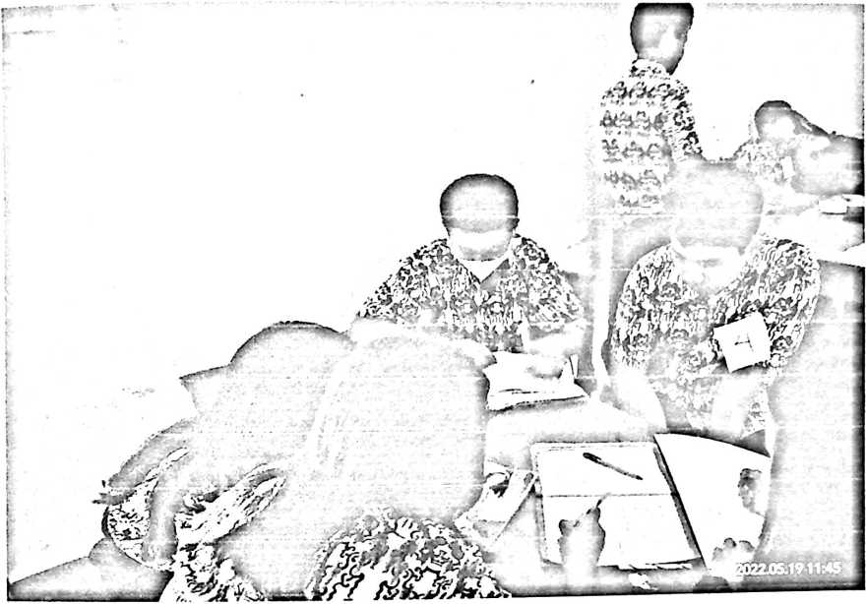


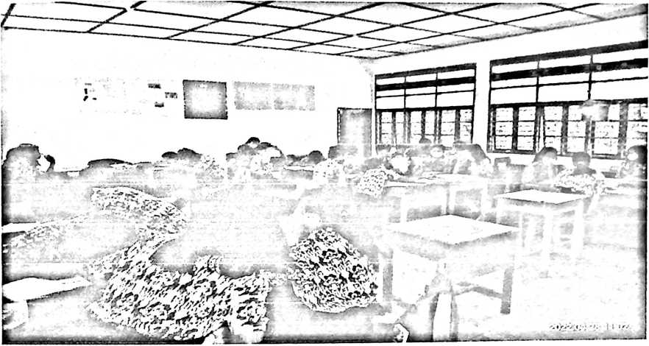
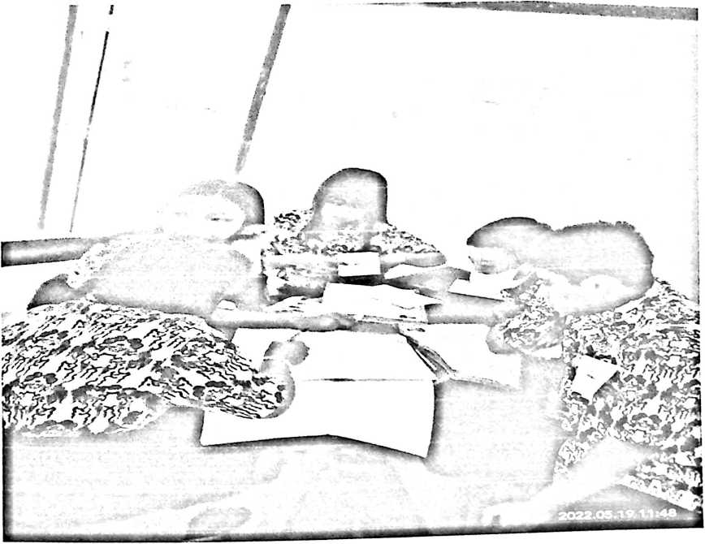

Sekolah : SMP N 2 Saluputti  Mata Pelajaran : Pendidikan Agama  Kristen |  | Kelas/Semester : VIII/ Genap  Alokasi Waktu : 6 JP (2x  pertemuan)
Materi : Memilih Untuk Bersyukur
1.3 Mensyukuri hidup sebagai  orang beriman sesuai dengan  teladan Yesus | ■ Mensyukuri hidup sebagai orang  beriman sesuai dengan teladan Yesus
2.3 Menunjukkan sikap hidup  sebagai orang beriman sesuai  dengan teladan Yesus | ■ Menunjukkan sikap hidup bersyukur.
3.3 Memahami makna hidup  beriman sesuai dengan teladan  Yesus | ■ Memahami bahwa bersyukur adalah  pilihan dan bukan keterpaksaan
4.3 Membuat karya yang berkaitan  dengan sikap hidup sebagai  orang beriman sesuai dengan  teladan Yesus | ■ Membuat Puisi yang mengekspresikan  hidup bersyukur

Kegiatan Pendahuluan (lOMenit)
• Memberi salam pembuka, berdoa, dan bernyanyi
• Absensi/mengabsen
• Memberi motivasi (menyampaikan Tujuan pembelajaran
Kegiatan Inti ( 100 Menit)
Kegiatan  Literasi | Peserta didik Membaca Ratapan 13:17-26, Habakuk 3: 17-  19, Efesus 5:1-4 sebagai rangsangan awal untuk  memusatkan perhatian dalam materi "memilih Untuk
Critical  Thinking | Peserta didik diberikan kesempatan untuk menjawab  pertanyaan sekaitan dengan materi "Apa yang siswa pahami  tentang bersyukur?, dan mengapa kita harus bersyukur?".
Collaboration | • 1 eserta didik dibentuk dalam 6 kelompok sesuai dengan  fase NHT-  Pada fase ini guru membagi siswa ke dalam kelompok  yang berjumlah 6 kelompok dan masing-masing anggota  terdiri dari 5 siswa. Kemudian guru memberikan  masing-masing nomor kepada setiap anggota kelompok.  • Mengajukan pertanyaan, Setelah memberikan nomor  dan memastikan semua anggota kelompok  mendapatkan nomor, peneliti kemudian memberikan  pertanyaan kepada setiap anggota kelompok yaitu  "Mengapa harus bersyukur dalam situasi sulit dan  bagaimana cara mempraktekkan hidup bersyukur  dalam situasi sulit"  • Berpikir bersama, Setelah siswa diberikan pertanyaan
Communication | • Menjawab, Setelah berdiskusi siswa menyampaikan  hasil diskusi kelompok secara bergantian dengan nomor  yang tunjuk oleh guru. Siswa dari kelompok lain  diberikan kesempatan untuk bertanya, dan menanggapi
Creativity | Guru dan peserta didik Menyimpulkan materi Memilih untuk  Bersyukur yang telah dipelajari dan siswa diberikan  kesempatan untuk menanyakan materi yang belum dipahami.
KegiatanPenutup (10 Menit)
• Guru menyampaikan materi pembelajaran berikutnya.
• Guru menutup kegiatan pembelajaran dengan mengucapkan salam dan
doa.

E. Penilaian Hasil Pembelajaran
Sikap : Lembar pengamatan, - Pengetahuan : LK peserta didik,
Ketrampilan: Kinerja & observasi diskusi
Guru Pamong
, 20...
Mahasiswa PPL
ADRIANA PARESSA, S.Th
NIP.196704042005012002
JUNIATITANGIBALI

Mengetahui
Kepala Sekolah
SUKUR RANTELINO, S.Pd
NIP. 196407271988031013

Sekolah :  Mata Pelajaran:  Pekerti | SMPN 2 SALUPUTTI  Pendidikan Agama Kristen dan Budi |  | Kelas/Semester :  VIII/Genap  Alokasi Waktu:  6JP  (2xPertemuan)
Materi | : Bersyukur dalam situasi Sulit
Kompetensi Dasar |  | Indikator
1.3 Mensyukuri hidup sebagai  orang beriman sesuai dengan  teladan Yesus |  | • Mensyukuri hidup sebagai orang  beriman sesuai dengan teladan Yesus
2.3 Menunjukkan sikap hidup  sebagai orang beriman sesuai  dengan teladan Yesus |  | ■ Menunjukkan sikap hidup bersyukur.
3.3 Memahami makna hidup  beriman sesuai dengan teladan  Yesus |  | ■ Memahami perlunya bersyukur dalam  situasi sulit
4.3 Membuat karya yang berkaitan  dengan sikap hidup sebagai  orang beriman sesuai dengan  teladan Yesus |  | ■ Membuat Doa yang agar dituntun untuk  terus bersyukur dalam keadaan sulit  ataupun senang

Kegiatan Pendahuluan (lOMenit)
• Memberi salam pembuka, membaca satu ayat Alkitab berdoa, dan
bernyanyi
• Absensi/mengabsen
Kegiatan Inti ( lOOMenit)
Kegiatan Literasi | Peserta didik Membaca Ratapan Roma 5:3-4, Efesus 5  :18-21 sebagai rangsangan awal untuk memusatkan  perhatian dalam materi "Besyukur dalam Situasi Sulit"
Critical Thinking | Peserta didik diberikan kesempatan untuk menjawab  pertanyaan sekaitan dengan materi "Bersyukur dalam  Situasi Sulit" "bagaimana pendapat siswa tentang  bersyukur dalam situasi sulit?, apa yang membuat siswa
Collaboration | • Penomoran. Pada fase ini guru membagi siswa  kedalam kelompok yang berjumlah 6 kelompok dan  masing-masing anggota terdiri dari 5 siswa.  Kemudian guru memberikan masing-masing nomor  kepada setiap anggota kelompok.  • Mengajukan pertanyaan  Setelah memberikan nomor dan memastikan semua  anggota kelompok mendapatkan nomor, peneliti  kemudian memberikan pertanyaan kepada setiap  anggota kelompok yaitu "Mengapa harus bersyukur  dalam situasi sulit dan bagaimana cara  mempraktekkan hidup bersyukur dalam situasi sulit"  • Berpikir bersama. Setelah siswa diberikan pertanyaan  dari guru, siswa kemudian di bimbing untuk
Communication | Setelah berdiskusi siswa menyampaikan hasil diskusi  kelompok secara bergantian dengan nomor yang tunjuk oleh  guru, siswa yang lain diberikan kesempatan untuk
Creativity | Setelah proses presentasi selesai guru kemudian  memberikan beberapa soal kepada peserta didik untuk
Kegiatan Penutup (10 Menit)
• Guru menyampaikan materi pembelajaran berikutnya.
• Guru dan siswa menutup kegiatan pembelajaran dengan mengucapkan
salam dan doa.

- Penilaian Hasil Pembelajaran
SiJkap : Lembar pengamatan, - Pengetahuan : LK peserta didik,
- Ketrampilan: praktik dan produk
Guru Pamong
20...
Mahasiswa PPL
ADRIANA PARESSA, S.Th
NIP. 196704042005012002
JUNIATITANGIBALI
Mengetahui
Kepala Sekolah
SUKUR RANTELINO, S.Pd
NIP.196407271988031013

